Структурное подразделение «Детский сад комбинированного вида «Аленький цветочек» МБДОУ "Детский сад "Планета детства" комбинированного вида»

Рекомендации для родителей

детей раннего возраста

по лексической теме: "Скоро лето"

Подготовила: Шишова Т.В.

Понедельник: Познавательное развитие
«Словно поезд мчится лето»
Прочитайте ребенку стихотворение: Поезд «Дары лета»
Словно поезд мчится лето,
Все распроданы билеты –
Едет летний поезд к нам
По полям и по лесам.
Громко паровоз гудит –
Заяц серый в нем сидит.
Он не клоун, не артист –
Он ушастый машинист!

Побеседуйте с ребенком:
скоро наступит время года «Лето», а это значит , будут самые жаркие дни. А жаркие они потому, что ярко и высоко светит на небе солнышко.
Но солнышко светит и в другие дни , не только летом, но летом оно особенно жаркое и поэтому летом расцветают на лугах самые красивые цветы. На деревьях созревают фрукты. Все вокруг становится ярким, красочным!

Посмотрите развивающий мультфильм
https://yandex.ru/video/preview/?filmId=192311161886427094&text=развивающий%20мультик%20для%20детей%20раннего%20возраста%20скоро%20лето&path=wizard&parent-reqid=1589193444324324-853139483323765406600299-prestable-app-host-sas-web-yp-163&redircnt=1589193910.1

Нарисуйте с ребенком «Летний поезд»
Черным карандашом нарисуйте шпалы - короткие вертикальные полоски и дым из трубы паровоза – завитки
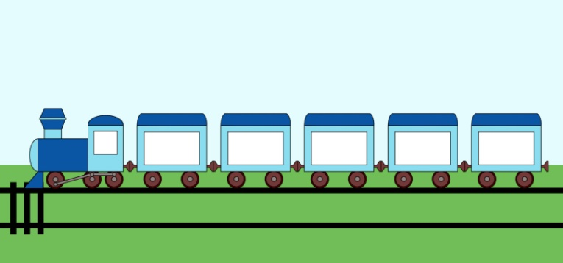

Номер первый, знаю точно,
В поезде вагон цветочный!
«Путь до осени далек!» –
Говорит всем василек.
И кивает головой
Колокольчик полевой,

А подсолнух вдаль глядит –
Он за солнышком следит!
Пусть он маленький, но все ж
Он на солнышко похож!

Дидактическая игра «Подбери цветку серединку»
К каждому цветку подбери серединку точно такого же цвета, как лепестки.

Художественно-эстетическое развитие
Прослушивание песенки о лете (из мультфильма»Дед Мороз и лето»)
«Вот оно какое наше лето!»

Вторник: Речевое развитие

Загадайте ребенку загадку:
Приходит она – зеленеют леса,
И птичьи повсюду звенят голоса.
О каком времени года загадка? (О весне)

Побеседуйте с ребенком:
Весна подходит к концу, совсем скоро начнётся лето. В каком порядке идут времена года.

Прочитайте стихотворение А. Кузнецова «Времена года»
сопровождая его показом сюжетных картинок:
Нам щедрая осень приносит плоды,
Дают урожаи поля и сады.
Зима засыпает снегами поля.
Зимой отдыхает и дремлет земля.
Приходит весна – зеленеют леса,
И птичьи повсюду звенят голоса.
А лето пришло – всё под солнцем цветет,
И спелые ягоды просятся в рот.
А. Кузнецова

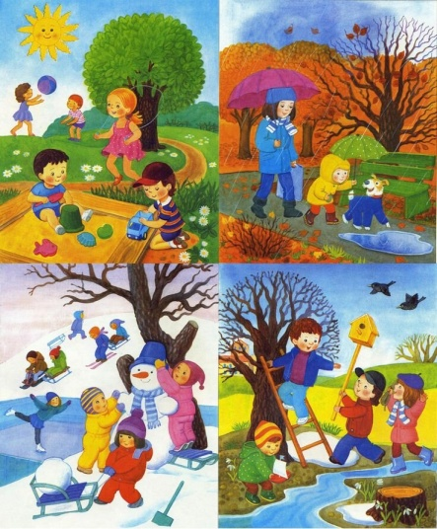
Все времена года идут друг за другом, строго в определённом порядке. Вспомните, что бывает летом.
Покажите картинку, чтобы ребенок называл признаки лета.
Летом солнце… сильнее светит.
Летом становится… жарко.
Люди носят … лёгкую одежду.
Летом распускаются… цветы.
Летом на лугах появляются… насекомые.
Летом спеют… ягоды, фрукты.
Летом люди… загорают, купаются.
А что же не бывает летом? Добавить картинки с признаками других времен года, чтобы ребенок определил, что не происходит летом.
Летом дети не лепят снеговика.
Летом не бывает подснежников.
Летом не опадают листья. И т. д.

Динамическая пауза:
Хорошо летом на речке. Солнышко греет, а речка течёт, песенку поёт: «Ссс…». Спойте песенку водички. Ой, а кто это над ухом пищит? «Ззз…» Комар летит. Спойте песенку комара. Комары улетели, пора и погулять.
Летом дети плавают( имитировать движения)
Бегают, гуляют (Бег на месте)
Летом дети прыгают (Прыжки)
А после – отдыхают (Присесть)
Летом дети в лес идут (Ходьба на месте)
Что там только ни найдут! (Развести руки в стороны)
Справа зреет земляника (Наклоны вправо)
Слева – сладкая черника (Наклоны вправо)
Летом хорошо в лесу (Хлопки в ладоши)
Но увидели осу (Пальцы сложить в щепоть, произнести «ж-ж-ж»)
Быстро – быстро побежали (Бег по кругу)
Очень сильно все устали (Присесть)

Физическое развитие
«Вот и лето к нам пришло!
Солнце греет так тепло!

Предложить ребенку поиграть на летней волшебной полянке.
На этой полянке живут кузнечики

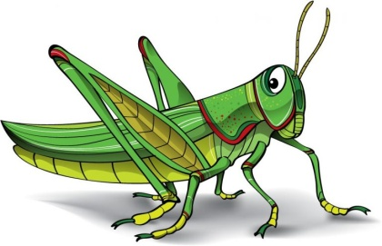

(показать как прыгают кузнечики)
На этой полянке живет божья коровка, предложить поиграть с ней
Подвижная игра «Догони божью коровку»
Сколько насекомых повстречалось на волшебной полянке (вместе с ребенком называть их и показать), потому что наступило лето и они прилетели на солнышко погреться
Подвижная игра «Я и солнышко»
Выполнять движения, в соответствии с текстом:
Ласковое солнышко ( идти)
Светит на дорожку
Покажу я солнышку
Все свои ладошки
(остановиться, показать правую, левую ладошки по очереди, поворачивая
все свои ладошки, кисти рук)
Покажу я солнышку
Розовые щечки (потереть кулачками щечки)
Круглые, румяные,
Словно колобочки!

Правую, левую,
Щечки – колобочки!
На носу от солнышка
Рыжие веснушки!
Греются на солнышке (погладить ушки)
Маленькие ушки,
Правое, левое,
Маленькие ушки!
Вот и встретили мы лето, оно зеленью одето, снова лето к нам пришло –
Это очень хорошо!

Среда: Познавательное развитие

Медвежонок Умка живет далеко на севере, где только снег и всегда холодно. И он никогда не видел лето. Он очень хочет увидеть лето.
Предложить ребенку рассказать Умке, что бывает летом:
Летом на небе сияет яркое солнышко, какое оно? Летом солнышко греет очень сильно и становится жарко. Ой, Умка говорит, что ему тоже стало жарко.
Помоги ему, подуй на Умку
Иногда летом солнышко закрывают тучи и капает дождь. Умка никогда не видел дождя. Покажи ему что такое дождь.
Пальчиковая игра «Дождик»:
Дождь, дождь, веселей,
Лей, лей, не жалей,
Кап –кап на цветы,
Кап – кап на кусты,
Кап-кап, дождик спит,
Кап-кап, не шумит.
Дождик полил и на полянке выросла травка. Какого цвета?
А когда кончается дождик и выглядывает солнышко на полянке расцветают яркие что….? Какие цветы бывают?
Солнышко светит, цветочки растут. А над цветами летом летают кто…? Бабочки.
А еще на полянке растут деревья, какие листочки у деревьев?
Мы знаем, что веточки деревьев ломать нельзя. Почему?
На деревьях живут птички, которые поют летом веселые песенки.
Как поют птички?
Вот какое красивое лето!
А на прощание предложить ребенку, угостить Умку пирожками с клубникой

Дидактическая игра «Пирожки с клубникой»
Покажи самый большой пирожок, средний, самый маленький. Теперь нужно положить начинку в пирожки — ягодки клубники. Только будь внимателен, в самый большой пирожок клади самые большие ягоды, в средний пирожок — средние ягоды, в маленький пирожок — маленькие ягоды.

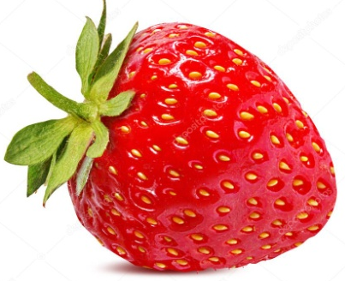
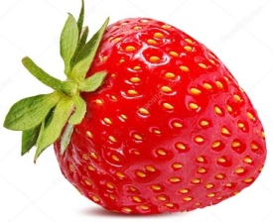

Художественно-эстетическое развитие
Прослушивание песенки Л. Хисматуллиной «Солнышко»
Выполнять движения в соответствии с текстом

Четверг: Речевое развитие
Вспомните с ребенком стихотворение: Поезд «Дары лета»
Словно поезд мчится лето,
Все распроданы билеты –
Едет летний поезд к нам
По полям и по лесам.
Громко паровоз гудит –
Заяц серый в нем сидит.
Он не клоун, не артист –
Он ушастый машинист!
Кто ехал в первом вагончике (Цветы)

А в вагоне номер два
Не цветы и не трава –
Ягоды в нем знатные,
Очень ароматные.
Земляника и малина
Убежали из корзины –
Не хотят они пропасть
И в варенье к нам попасть!

У вагона номер три
Только овощи внутри!
Говорит морковь: «Ребятки,
Лучше нету нашей грядки!»
Сразу с ней вступили в спор
Огурец и помидор.

Лепка «Салат из огурцов и помидоров»
Предложить слепят прямым раскатыванием из зеленого пластилина огурец, круговым раскатыванием из красного пластилина помидоры. Затем разрезать вылепленные овощи на кусочки и сложить на тарелочку. Сверху посыпают зеленью - разорванной на мелкие кусочки салфеткой зеленого цвета.
А в четвертом к нам в сады
Едут спелые плоды!
Яблоко пугает грушу,
Что ее хотят все скушать.
Груша очень боязлива,
И над ней смеется слива.
Дидактическая игра «Собери фрукты в корзину»

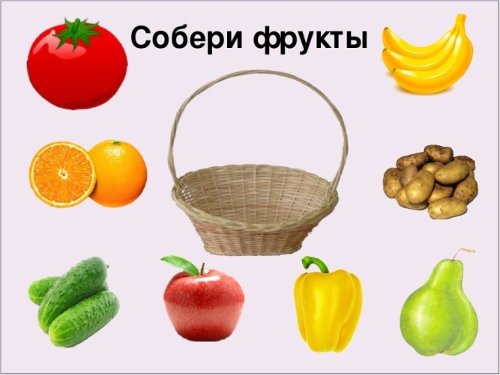

Физическое развитие

Поиграйте с ладошками:
(пальчиковая гимнастика)
Мы покажем всем ладошки
И похлопаем немножко,
Шире пальчики раскроем,
А потом опять закроем.
В кулачок сожмем мы ручки-
Посмотрите, это тучки,
А теперь откроем пальцы,
Солнце в небе улыбается!

Повернемся друг за другом
И пойдем большим мы кругом
(ходьба друг за другом)
Ножки дружно поднимаем, бодро, весело шагаем.
Мы идем не отстаем и совсем не устаем.

Упражнение: «По ровненькой дорожке»
По ровненькой дорожке шагают наши ножки
(ходьба по узкой дорожке)
А теперь по кочкам шагаем на носочках
(ходьба по мягкому коврику на носочках, руки на поясе)
На носочках мы прошли и на пяточках пошли.
(ходьба на пятках, руки за спину)
Через кустики шагаем, колени выше поднимаем.
(ходьба, высоко поднимая колени, руки в стороны)
Погуляли, походили, а побегать мы забыли.
Друг за другом побежали.
(бег друг за другом под музыку)
Ах, как бежали, но немножечко устали
Встанем в круг и отдохнем, ровным кругом мы пойдем.
Ровным кругом друг за другом мы с ребятами идем.
(построение в круг, ходьба по кругу, восстановление дыхания)

Пятница: Познавательное развитие
Тема: «Летний поезд».
Предложить построить летний поезд, который везет «Дары лета»
Кладем на кирпичик два кубика - это вагончик. (В поезде вагончиков много).
Поставить все вагончики в ряд (соблюдая интервал 1см).
«Что это мы построили?»
Поехал поезд: чух-чух, чух-чух. Сначала поезд едет медленно, затем все быстрее и быстрее и гудит: у-у-у. (Во время упражнения руки у ребенка согнуты в локтях и он делают круговые движения, увеличивая темп)
Также можно поиграть в подвижную игру «Поезд», сопровождая ее песенкой.
Социально-коммуникативное развитие
Организуйте сюжетно-ролевую игру «Мишка (кукла) идет гулять»

-На улице стало тепло, ярко светит солнце, греет своими лучиками. Мишка (кукла) хочет идти гулять на улицу, давай оденем его (ее) на прогулку. Во время одевания желательно прочитать стихотворение, например:
Лето красное настало,
За собою нас позвало
На полянку, на лужок
Выходи скорей, дружок!
В небе солнышко сияет,

Светит, греет, припекает…
Надо бы легко одеться,
Чтоб в жару не перегреться.
Одеваем Мишке
Шортики-штанишки
И нарядную футболку,
А на голову бейсболку.
Чтоб удобно было ножкам –
Обуваем босоножки.
В кармашек – чистенький платочек,
С собой ведёрко и совочек!
Лето ждёт, идём играть,
Прыгать, бегать, загорать!
Когда мишка (кукла) одет(а), можно предложить погулять с ним (ней) по дорожке, сопровождая действия словами потешки:
Большие ноги шли по дороге:
Топ-топ! Топ-топ!
Маленькие ножки
Бежали по дорожке:
Топ-топ-топ! Топ-топ-топ!
Или:
Катя, Катя маленькая,
Катенька удаленька,
Пройди по дороженьке,
Топни, Катя, ноженькой.

